ГЛАВНОЕ УПРАВЛЕНИЕ ПО ОБРАЗОВАНИЮ
ВИТЕБСКОГО ОБЛАСТНОГО ИСПОЛНИТЕЛЬНОГО КОМИТЕТА

УЧРЕЖДЕНИЕ ОБРАЗОВАНИЯ
«ОРШАНСКИЙ ГОСУДАРСТВЕННЫЙ ПОЛИТЕХНИЧЕСКИЙ
КОЛЛЕДЖ»

УТВЕРЖДАЮ
Заместитель директора
по учебной работе
________И.В.Шашлова
«_____»__________2023 г.

ИНФОРМАЦИОННЫЕ ТЕХНОЛОГИИ

МЕТОДИЧЕСКИЕ РЕКОМЕНДАЦИИ
ПО ИЗУЧЕНИЮ УЧЕБНОЙ ДИСЦИПЛИНЫ,
ЗАДАНИЯ НА ДОМАШНЮЮ КОНТРОЛЬНУЮ РАБОТУ
ДЛЯ УЧАЩИХСЯ ЗАОЧНОЙ ФОРМЫ ОБУЧЕНИЯ
ПО СПЕЦИАЛЬНОСТЯМ 2-36 01 06
«ОБОРУДОВАНИЕ И ТЕХНОЛОГИЯ СВАРОЧНОГО ПРОИЗВОДСТВА (ПО НАПРАВЛЕНИЯМ)»

2023
Автор: Болкунец М.А., преподаватель учреждения образования «Оршанский государственный политехнический колледж»

Разработано в соответствии с учебной программой учреждения образования, реализующего программы среднего специального образования по учебной дисциплине «Информационные технологии», утвержденной директором колледжа, 2022 г.

Обсуждено и одобрено на заседании цикловой комиссии № 6 – специальности 2-36 01 06 «Оборудование и технология сварочного производства (по направлениям)»
Протокол № ___от ___________

Пояснительная записка
Учебной программой учебной дисциплины «Информационные технологии» предусматривается изучение информационных технологий, сути и возможности технологических и программных средств.
Изучение учебной дисциплины опирается на знания и умения, полученные при изучении дисциплин «Информатика», «Прикладная информатика».
Перед пользователем часто стоит проблема выбора конкретной программы. Поэтому, он должен уметь ориентироваться в мире программных средств, выбирая необходимые для его профессиональной деятельности.
Цель преподавания учебной дисциплины «Информационные технологии» - формирование у учащихся комплексного представления о современных информационных технологиях, выработка навыков обработки текстовой и графической информации, применения систем автоматизированного проектирования для разработки технической документации.
Основная задача - дать будущему специалисту широкий спектр знаний и умений в области компьютерных информационных технологий, что позволит в дальнейшем эффективно использовать их в практической работе.
Современные технические средства и процесс их изготовления, ремонта и обслуживания постоянно усложняются. Повышаются требования к надежности и качеству выполняемых работ, сокращению сроков их выполнения, снижению трудоёмкости и стоимости работ. Всё это ведёт к широкому внедрению вычислительной техники в различные сферы деятельности.
Раздел программы №1 «Создание и обработка электронных документов» предназначен для актуализации и систематизации знаний и умений по работе с офисными приложениями, полученных в средних и профессионально-технических учебных заведениях. Кроме того, учащиеся знакомятся с более широкими возможностями использования в профессиональной работе таких программных средств как MSWordи MS Excel.
Раздел программы №2 «Сервисные средства» позволяет изучить процесс архивации данных, назначение и функциональные возможности современных утилит архивации данных.
Раздел программы №3 «Сетевые компьютерные технологии» предназначен для изучения сетевых компьютерных технологий. Учащиеся приобретают умения и навыки по созданию и настройке локальной сети, извлечения информации из персонального компьютера через локальную сеть.
Основная часть дисциплины (раздел 4 «Система автоматизированного проектирования») посвящена программному средству системе автоматизированного проектирования (САПР) AutoCAD. САПР AutoCAD представляет собой комплекс технических средств, программного и математического обеспечения, предназначенный для выполнения в автоматическом режиме инженерных расчетов, графических работ, выбора вариантов технических решений и т.д.
Учебная программа предусматривает овладение учащимися базовыми знаниями AutoCAD по созданию чертежей и схем. Знакомство с основными возможностями AutoCAD даёт учащимся представление об автоматизации создания конструкторских документов любой сложности.
В целях контроля усвоения программного учебного материала проводится обязательная контрольная работа. Обязательная контрольная работа проводится после изучения раздела №4 «Система автоматизированного проектирования».
Основной формой изучения дисциплины является самостоятельная работа учащихся над рекомендуемой (или дополнительной) литературой и общедоступными Интернет ресурсами. На обзорных занятиях преподавателем объясняются наиболее сложные и важные вопросы дисциплины. Изучение материала следует начинать с подбора соответствующей литературы и в последовательности установленной программой, рекомендуется конспектировать материал, выписывая основные положения. После освоения отдельных тем и разделов дисциплины необходимо ответить на вопросы самоконтроля, которые приводятся после каждой темы программы.

Общие методические рекомендации по выполнению домашней контрольной работы

Методические рекомендации и знания на домашнюю работу разработаны, в соответствии с примерной программой учебной дисциплины «Информационные технологии»
Контрольная работа включает:
- Оформление в MSWord ответа на теоретический вопрос.
- Создание чертежа в программе AutoCAD.

Учащийся должен выполнить контрольную работу, строго придерживаясь указанных ниже требований. Работа, выполненная без их соблюдения, к защите не допускается и возвращается учащемуся на доработку.
1. Номер варианта контрольной работы определяется по последним двум цифрам шифра учащегося.
Контрольная работа, выполненная не по своему варианту, возвращается учащемуся без проверки и к защите не допускается!
2. Контрольная работа может быть выполнена в любых версиях приложений MSWord, AutoCAD с возможностью загрузить работу в более ранних версиях программы (устанавливается в момент сохранения работы).
3. Контрольная работа должна быть оформлена печатным образом на листах формата А4. Страницы должны быть пронумерованы. На титульном листе номер страницы не указывается. Электронный вариант домашней контрольной работы предоставляется преподавателю во время прохождения сессии.
4. Контрольная работа должна включать:
4.1.Титульный лист (приложение_1)
4.2. Второй лист - содержание контрольной работы, используя возможности MS Word создания оглавления.
4.3. Следующие листы – ответ на теоретический вопрос – шрифт основного текста–Times New Roman, высота – 14 пт. В качестве верхнего колонтитула добавить свои ФИО и номер группы, а внизу справа – номер страницы.
4.4. Распечатанный чертеж в формате А4 (приложение_2), а также выполненный чертеж необходимо сохранить на электронном носителе в формате .dwg. Электронный вариант чертежа предоставить преподавателю во время сессии.
4.5. Последний лист - список использованных при выполнении работы литературных и других источников (Интернет-сайты, периодические издания, учебники и т.п.). Выполнить сортировку в разделах в алфавитном порядке фамилий авторов.
5. Контрольная работа должна быть представлена для проверки до сессии в распечатанном виде.

Раскрыть содержание темы, выбранной по варианту. При изучении теоретического вопроса руководствоваться рекомендуемой литературой и другими источниками. Объем текста должен составить от 2-х до 4-х страниц. По тексту обязательно располагать ссылки на используемые источники, перечисленные в списке литературы контрольной работы. Текст оформить в MSWord в соответствии с требованиями:
1. Шрифт – TimesNewRoman, высота шрифта – 14 пт, межстрочный интервал – 1,25, выравнивание текста – по ширине c переносами по слогам, красная строка - стандартная.
- Для заголовков в тексте – выравнивание по центру, высота шрифта – 14 пт, начертание – полужирное. Интервал до и после заголовков – полуторный.
- Для основных терминов в тексте начертание – полужирным курсивом.
- Для перечислений применять маркированные или нумерованные списки с приемлемыми параметрами.
- Ссылки на используемые источники размещать в конце абзацев и оформлять в квадратных скобках, например, [1.3].
- Нумерация страниц – в нижнем колонтитуле справа, начиная с номера – 2 (1-ый лист – титульный, 2-ой лист- оглавление).

Критерии оценки домашней контрольной работы
Домашняя контрольная работа считается зачтенной если правильно выполнено 75% задания, но имеются недоработки, а именно:
- описки, не искажающие сути ответа на теоретические вопросы;
- неточности допущенные при ответе на теоретические вопросы;
- единичные несущественные ошибки при построении чертежа;
- отсутствие ссылок на используемые источники в процессе освещения вопросов;
- при отсутствии списка используемой литературы или несоответствие его оформления стандарту.
Домашняя контрольная работа считается не зачтенной, если:
- не раскрыто основное содержание вопросов задания;
- ответы на теоретические вопросы полностью переписаны из ученой литературы без адаптации к контрольному заданию;
- отдельные вопросы в работе освещены не в соответствии с вариантом задания;
- построение чертежа в программе AutoCAD не соответствует размерам и заданию;
- контрольная работа выполненная небрежно, без соблюдений требований к оформлению, а также не по заданному варианту, возвращается учащемуся без проверки с указанием причин возврата.
Программа учебной дисциплины
«Информационные технологии»
ОПБП. Введение
Раздел 1. Создание и обработка электронных документов
П.З. Обмен информацией между приложениями

Раздел 2. Сервисные средства
П.З. Архивация данных. Работа с архивными данными

Раздел 3. Сетевые компьютерные технологии
П.З. Локальные сети. Обмен информацией по локальной сети

Раздел 4. Система автоматизированного проектирования
П.З. Геометрические примитивы: типы, параметры команды
П.З. Способы редактирования объектов
П.З. Построение фасок, сопряжений. Симметрия объектов
П.З. Построение криволинейных объектов
П.З. Создание видовых экранов. Типы видовых экранов
П.З. Создание чертежей. Подготовка чертежа к печати
Обязательная контрольная работа
Анализ ОКР. Итоговое занятие

СОДЕРЖАНИЕ УЧЕБНОГО МАТЕРИАЛА
Введение
Цели и задачи учебной дисциплины «Информационные технологии», ее связь с другими учебными дисциплинами учебного плана, значение в системе подготовки специалиста.
Раздел 1. Создание и обработка электронных документов

Тема 1.1. Создание и обработка электронных документов средствами текстового редактора
Форматирование текста. Стилевое оформление документа. Ориентация и параметры страницы. Вставка нумерации, разбивка текста документа на разделы. Создание автоматического оглавления и списка литературы. Оформление текстовых конструкторских документов по требованиям государственных образовательных стандартов.

Тема 1.2.Создание и обработка электронных документов средствами табличного редактора
Решение практических задач с использованием табличного редактора. Математические расчеты в таблицах с использованием возможностей табличного редактора.

Тема 1.3. Создание комплексного документа средствами текстового и табличного редактора
Использование интегрированного пакета прикладных программ при создании деловой документации.
Обмен информацией между приложениями с использованием различных механизмов обмен данными.

Вопросы для самоконтроля.
- Перечислите основные функции редактора MS Word?
- Что такое рабочая область страницы?
- Как настроить вид экрана?
- Что входит в понятие редактирование текста?
- Что входит в понятие форматирование текста?
- Дать определение понятию «электронная таблица».
- Что такое диапазон смежных ячеек?. Его обозначения, примеры.
- Что такое диапазон несмежных ячеек?. Его обозначения, примеры.
- С помощью какой команды контекстного меню производят форматирование электронной таблицы?
- Что такое относительная и абсолютная адресация ячеек?
- Назвать способы обмена информацией между приложениями.
- В чем разница между связанным и внедренным объектом?
- Как можно осуществить обмен информацией между текстовым редактором и электронной таблицей?

Раздел 2. Сервисные средства

Тема 2.1.Архивация данных
Архивация данных. Современные утилиты архивации.
Виды архивных файлов: простой архив, многотомный архив, самораспаковывающийся архив, архив с паролем.
Работа с архивными данными. Создание архивных томов. Добавление данных в архивные файлов. Распаковка данных.

Вопросы для самоконтроля.
- Что называется архивацией?
- Для чего предназначена архивация?
- Какой файл называется архивным?
- Что называется разархивацией?
- Какая информация хранится в оглавлении архивного файла?
- Какие функциональные возможности имеют архиваторы?
- Назовите основные методы архивации?
- Как вычислить процент сжатия?

Раздел 3. Сетевые компьютерные технологии
Тема 3.1. Назначение и организация компьютерных сетей
Виды сетей. Локальна, глобальная сети, их назначение, организация.
Локальные сети: компоненты и программное обеспечение. Создание локальной сети. Обмен информацией по локальной сети.
Вопросы для самоконтроля.
- Что такое локальная сеть?
- Как подразделяются локальные сети по способу взаимодействия компьютеров?
- Перечислить и охарактеризовать наиболее распространенные способы объединения компьютеров в локальную сеть.
- Перечислить компоненты локальной сети.
- Что необходимо для организации локальной сети, с точки зрения программного обеспечения?

Раздел 4. Система автоматизированного проектирования

Тема 4.1. Интерфейс системы автоматизированного проектирования. Общая характеристика системы.
Системы автоматизированного проектирования: общие сведения, классификация систем проектирования. Общая характеристика возможностей. Технические характеристики оборудования, необходимые для инсталляции приложения. Запуск программы. Получение справочной информации. Интерфейс и настройка информации.

Тема 4.2. Методы ввода команд в среде
Основные команды. Способы выполнения команд. Параметры команд. Режимы работы команд.

Тема 4.3. Методы точечного черчения. Система координат
Ввод точек и системы координат. Координатная сетка.
Способы ввода координат: интерактивный, абсолютных координат, относительных прямоугольных координат, относительных полярных координат, задание направления и расстояния. Создание точки и отрезка. Изменение размера.
Тема 4.4. Управление слоями. Свойства слоев
Слои. Управление слоями. Создание и использование слоев

Тема 4.5. Создание графических объектов в AutoCad
Создание простых объектов. Геометрические примитивы: типы, параметры. Команды создания примитивов.

Тема 4.6. Основные операции редактирования объектов
Способы редактирования объектов. Копирование объектов. Создание зеркальной копии объектов. Масштабирование объектов. Поворот объектов. Создание массивов. Разрыв объекта. Создание фаски.

Тема 4.7. Работа со сложными объектами
Особенности работы с полилинией и мультилинией настройка параметров. Построение конусов с помощью полилиний. Сплайны. Сглаживание сплайнов.

Тема 4.8. Построение фасок, скруглений. Симметрия объектов
Команды для создания фасок и скруглений. Выполнение фасок различных размеров.
Симметрия: полная, частичная, неявная. Построение зеркального изображения. Симметрия объектов

Тема 4.9. Построение криволинейных объектов
Криволинейные объекты: круг, дуга, эллипс, кольцо. Способы построения окружностей. Штриховка. Особенности работы со штриховкой.
Тема 4.10. Работа с текстом и таблицами
Виды текста. Однострочный и многострочный текст. Работа с текстом: создание, редактирование. Применение стилей для изменения (форматирование) таблиц.

Тема 4.11. Простановка размеров
Основные размеры: линейные, радиальные, угловые, радиус, диаметр.
Размеры от базы, размерные цепи, маркер центра.
Настройка размерных стилей. Выполнение одиночных размеров , размеров от общей базы и размерных цепей. Редактирование размеров.

Тема 4.12.Использование видовых экранов в пространстве листа
Типы видовых экранов. Создание нескольких видовых экранов. Видовые экраны произвольной формы.
Тема 4.13. Создание чертежей
Создание чертежей. Подготовка чертежа к печати. Настройка принтера предварительный просмотр.

Вопросы для самоконтроля.
- Перечислите команды создания примитивов.
- Какие команды предназначены для редактирования простых и сложных объектов?
- Как с помощью свойств отредактировать объект?
- Приведите способы выполнения команд в AutoCAD. Как выбрать опцию для команды?
- Как выполнить прерывание, отмену и повтор команд?
- Как можно удалить объекты? Как очистить область рисования?
- Как использовать объектную привязку и динамическую подсказку при построении чертежа?
- Объясните понятие «шаблон». Как создать чертёж на основе шаблона системы AutoCAD?
- Как задать начальные установки чертежу: единицы измерения, масштаб?
- Как осуществить доступ к чертежу на вкладке Лист? Как использовать Мастер начальных установок?
- Опишите способы просмотра чертежей. Объясните понятия «зумиро- вание» и «панорамирование».
- Как включить текстовое окно? Как воспользоваться справочной системой AutoCAD?
- Опишите способы ввода координат точки. Как выполнить ортогональные построения?
- Объясните понятие «примитив». Как использовать координатную сетку и шаговую привязку при построении чертежей?
- Приведите команды и принципы построения простых примитивов.
- Приведите команды построения сложных объектов.
- Как разделить фигуру на составные отрезки?
- Как изменить вид чертежа на 3-х мерный?
- Как создать контур? Как создать штриховку? Что такое «ассоциативность»?
- Как создать однострочный и многострочный текст?
- Опишите команды редактирования объектов.
- Опишите команды преобразования объектов.
- Как создать слой и определить его параметры? Как создать пользовательский размерный стиль?

Обязательная контрольная работа
Анализ ОКР. Итоговое занятие

ПЕРЕЧЕНЬ ЗАДАНИЙ ДЛЯ ДОМАШНЕЙ КОНТРОЛЬНОЙ РАБОТЫ

№ варианта | Задание №1 | Задание №2
1 | 1 | 1
2 | 2 | 16
3 | 3 | 15
4 | 4 | 14
5 | 5 | 13
6 | 6 | 12
7 | 7 | 11
8 | 8 | 10
9 | 9 | 9
10 | 10 | 8
11 | 11 | 7
12 | 12 | 6
13 | 13 | 5
14 | 14 | 4
15 | 15 | 3
16 | 16 | 2
17 | 17 | 1

Задание 1.

ПЕРЕЧЕНЬ ВОПРОСОВ ДЛЯ ДОМАШНЕЙ КОНТРОЛЬНОЙ РАБОТЫ

- Современные программные средства, используемые в процессе создания электронных документов (текстовые редакторы, текстовые процессоры). Обработка текстовых электронных документов. Процедура форматирования и редактирования текста.
- Обработка электронных таблиц в табличном процессоре: электронная таблица: понятие, области применения; табличные редакторы: определение и виды; автоматизированные вычисления; виды формул и организация вычислительного процесса; относительные и абсолютные адреса электронных таблиц.
- Пакеты прикладных программ. Интегрированные пакеты прикладных программ.
- Обмен информацией между приложениями с использованием различных механизмов обмен данными. Связывание и внедрение объектов.
- Архивация данных. Современные утилиты архивации. Виды архивных файлов. Работа с архивными данными.
- Локальные вычислительные сети. Понятие файлового сервера. Сетевое программное обеспечение. Архитектура сети (виды протоколов передачи данных). Топология сети (физическое расположение кабеля сети).
- Глобальная всемирная компьютерная сеть Internet. Понятие адреса ресурса.
- Информационные услуги Internet (WWW, FTP, E-mail, UseNet).
- Программы-браузеры для просмотра WEB-документов. Назначение и возможности программы (Internet Explorer, Opera, Google Chrome – одной по выбору учащегося) . Обзор пунктов меню. Настройка свойств браузера.
- Системы автоматизированного проектирования. Виды САПР. Использование САПР.
- САПР Auto CAD. Характеристика и интерфейс Auto CAD.
- Основные команды Auto CAD, способы их ввода. Опции команд.
- Графические примитивы в Auto CAD. Координаты (относительные, абсолютные, полярные). Ввод координат с клавиатуры.
- Способы редактирования и преобразования графических объектов средствами Auto CAD.
- Размеры в Auto CAD. Классификация размеров. Настройка размерного стиля.
- Создание видовых экранов. Типы видовых экранов. Печать чертежей.
- Работа с текстом и таблицами в Auto CAD. Построение криволинейных объектов. Штриховка областей.

Практические задания
Задание 2.
Начертите в программе AutoCAD в соответствии с вариантом чертеж детали. Вспомогательные (осевые) линии чертить в отдельном слое.
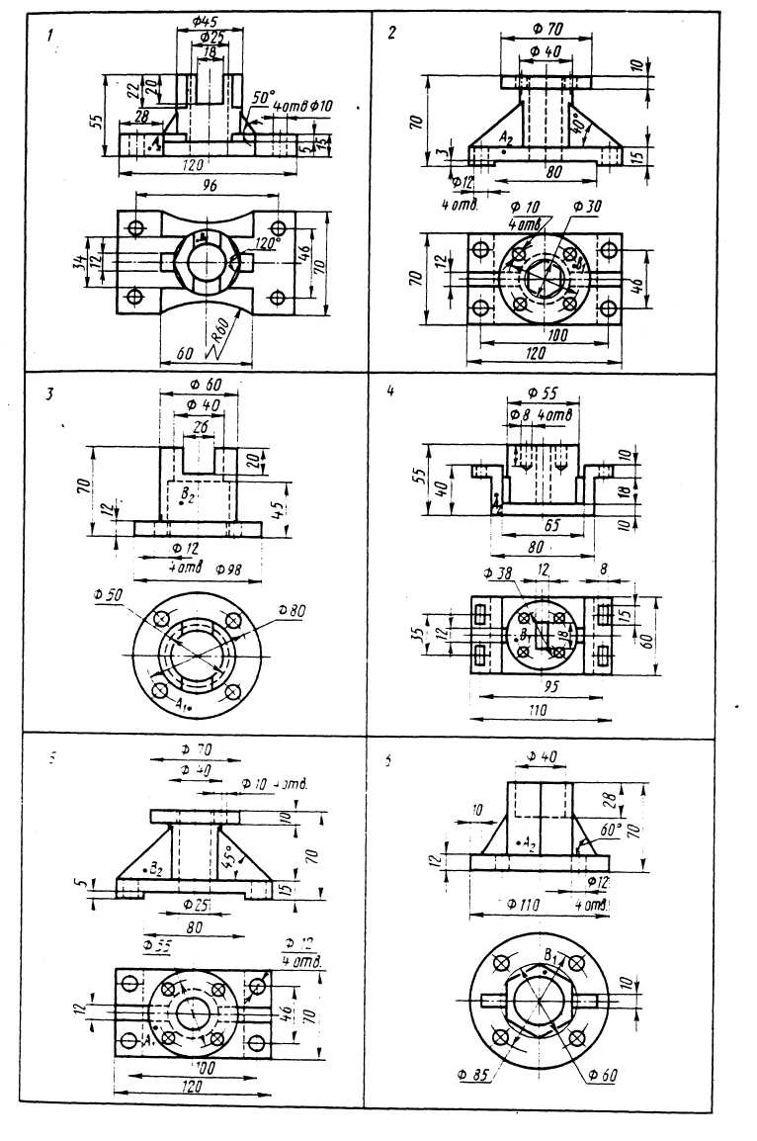
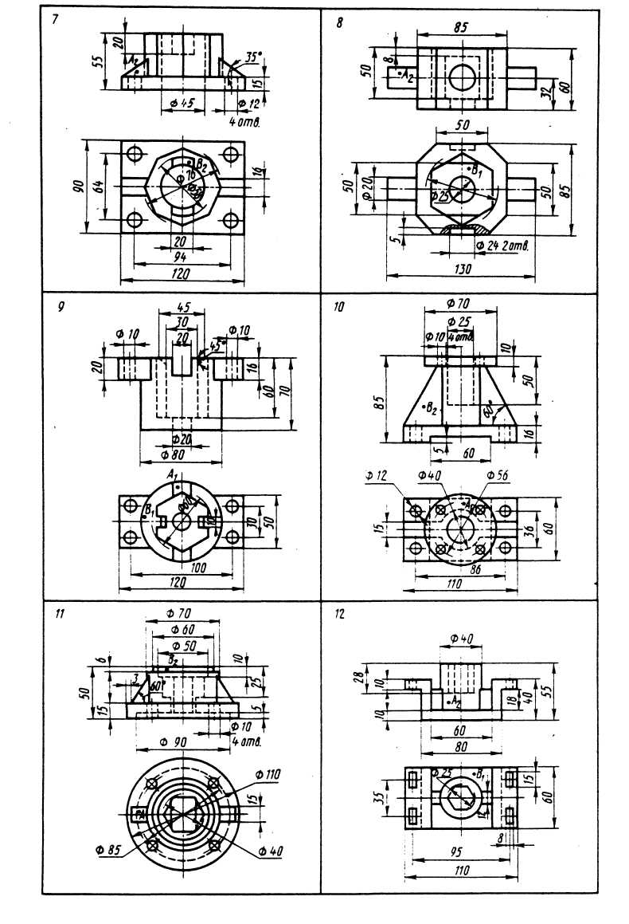
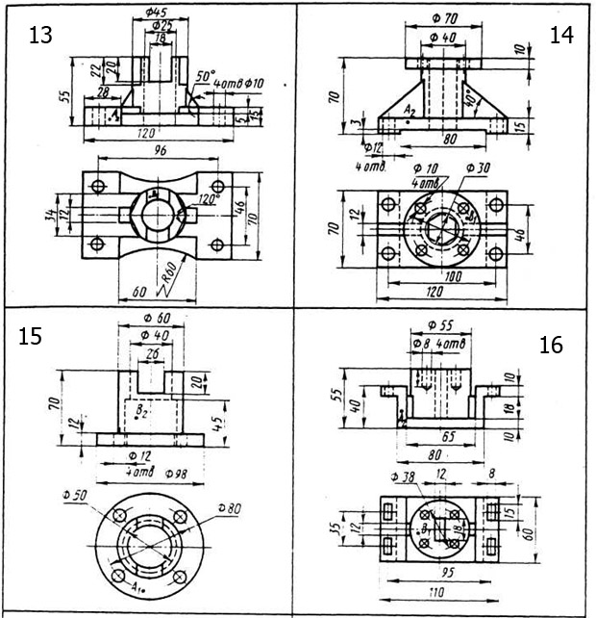
Список используемой литературы
Жарков, Н.В. AutoCad 2020. Полное руководство. – Спб.: Наука и техника, 2020.
Исаченко, О.В. Введение в информационные технологии/О.В.Исаченко. - Ростов н/Д, 2009.
Малюх, В.Н. Введение в современные САПР/В.Н.Малюх. - М., 2010.
Симонович, С.В. Специальная информатика: учеб.пособие/С.В.Симонович, Г.А. Евсеев, А.Г.Алексеев. - М., 1998.
Соколова, Т.Ю. AutoCAD 2008 для студента. Популярный самоучитель/Т.Ю.Соколова. - СПб., 2008.
Шандриков, А.С. Информационные технологии: учеб.пособие/А.С.Шандриков. – Мн.: РИПО, 2015.

Технические нормативные правовые акты
ГОСТ 2.004-88 ЕСКД. Общие требования к выполнению конструкторских и технологических документов на печатающих и графических устройствах вывода ЭВМ.
ГОСТ 2.101-84 ЕСКД. Виды изделий.
ГОСТ 2.102-68 ЕСКД. Виды и комплектность конструкторских документов.
ГОСТ 2.104-2006 ЕСКД. Основные надписи.
ГОСТ 2.105-95 ЕСКД. Общие требования к текстовым документам.
ГОСТ 2.108-68 ЕСКД. Спецификация.
ГОСТ 2.109-73 ЕСКД. Основные требования к чертежам.
ГОСТ 2.201-80 ЕСКД. Обозначение изделий и конструкторских документов.
ГОСТ 2.301-68 ЕСКД. Форматы.
ГОСТ 2.302-68 ЕСКД. Масштабы.
ГОСТ 2.303-68 ЕСКД. Линии.
ГОСТ 2.304-81 ЕСКД. Шрифты чертежные.
ГОСТ 2.701-84 ЕСКД. Схемы. Виды и типы.
ГОСТ 21.101-93 СПДС (Система проектирования документации для строительства). Основные требования к рабочим чертежам.
ГОСТ 24.104-85. Единая система стандартов автоматизированных систем управления. Автоматизированные системы управления. Общие требования.

ПРИЛОЖЕНИЕ_1
Учреждения образования «Оршанский государственный
политехнический профессионально-технический колледж»

________________________________________________________
________________________________________________________
(наименование учебной дисциплины)

Преподаватель _______________________________________________________
(ФИО)

ДОМАШНЯЯ КОНТРОЛЬНАЯ РАБОТА № ___________

Вариант № ______________________

________________________________________________________
(фамилия,
________________________________________________________
имя,
________________________________________________________
отчество учащегося)
____________ курса ____________ группы
Шифр учащегося _______________________________________
Адрес учащегося _______________________________________
________________________________________________________
Телефон учащегося______________________________________
(домашний, мобильный)
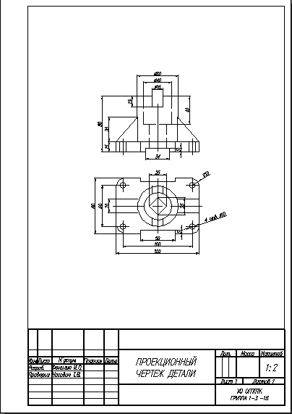
ПРИЛОЖЕНИЕ_2

ПРИЛОЖЕНИЕ_3
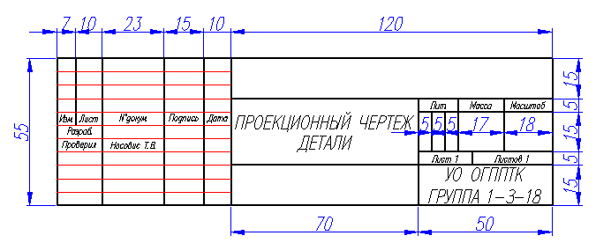
Размеры и пример заполнения основной надписи чертежа

